ΠΑΝΕΠΙΣΤΗΜΙΟ ΠΕΙΡΑΙΩΣ

Τμήμα Πληροφορικής



Εργασία Μαθήματος «Προγραμματισμός στο διαδίκτυο και στον παγκόσμιο ιστό»

|  |  |
| --- | --- |
| 2η ΑΣΚΗΣΗ ΜΑΘΗΜΑΤΟΣ | ***ΤΕΛΙΚΗ ΕΡΓΑΣΙΑ*** |
| Όνομα φοιτητή – Αρ. Μητρώου  (όλων σε περίπτωση ομαδικής εργασίας) | ΜΑΡΙΑ ΓΙΟΥΡΓΑ-Π18202 |
| ΝΙΚΟΛΑΟΣ ΘΕΟΔΩΡΟΠΟΥΛΟΣ-Π18204 |
|  |
|  |
| Ημερομηνία παράδοσης | 08/09/2022 |

**Εκφώνηση της άσκησης**

Στόχοι άσκησης: web project, δημιουργία Βάσης Δεδομένων της εφαρμογής, υλοποίηση ορισμένων λειτουργιών. Σε αυτή την άσκηση θα γίνουν τα εξής:

• η εγκατάσταση του application server (π.χ. Tomcat) και του database server (π.χ. mySql ή postgress) και η μεταξύ τους διασύνδεση,

• η δημιουργία του dynamic web project το οποίο θα αποτελέσει τον κορμό για την τελική εργασία και η υλοποίηση ορισμένων λειτουργιών. Στο web project, θα χρησιμοποιήσετε τις κλάσεις που δημιουργήσατε στην προηγούμενη εργασία, με τις κατάλληλες προσθήκες και τροποποιήσεις

ΠΙΝΑΚΑΣ ΠΕΡΙΕΧΟΜΕΝΩΝ

1 Γενική Περιγραφή της λύσης 4

2 Εγκατάσταση και παραμετροποίηση application server και database server..5

2.1Εγκατάσταση Συστήματος Διαχείρισης Βάσεων Δεδομένων…….…….…5 2.2Εγκατάσταση του database driver στον Tomcat 8 6

2.3 Εγκατάσταση datasourse στον Tomcat 6…………………….……………………7

3 Δημιουργία Βάσης Δεδομένων………………………………………………………………………8

3.1 ……………………………………………………………………………………………………….8

3.2 9

4 Web project και λειτουργίες……………………………………………………………………….13

4.1 Secretary : Σύνδεση στον λογαριασμό………………………….…………….13

4.2 Secretary : HOME ………………………..…………………………………….……...14

4.3 Secretary : COURSES ……………………………………………………………….….15

4.4 Secretary : PROFESSORS………………………………………………………………16

4.5 Secretary : STATEMENTS…………………………………………………..………..17

4.6 Secretary : CREATE USERS………………………………….…………...…………17

4.7 Secretary : LOGOUT………………………………….…………………………………18

4.8 Professor : Σύνδεση στον λογαριασμό………………………….…………….19

4.9 Professor : HOME ………………………..…………………………………………….20

4.10 Professor : STUDENT GRADES………………………..……………………...21

4.11 Professor : GRADING………………………..…………………………...22

4.12 Professor : LOGOUT……………………………….……………………...22

4.13 STUDENT : Σύνδεση στον λογαριασμό………………………….23

4.14 STUDENT : HOMΕ…………………………………………………………..25

1. Γενική Περιγραφή τους λύσης

Ο χρήστης συνδέεται στον λογαριασμό του με τα προσωπικά του στοιχεία και στην συνέχεια επιλέγει από ένα μενού επιλογών την ενέργεια που θέλει να εκτελέσει (προβολή συνόλου μαθημάτων, προβολή μαθημάτων και υπεύθυνου καθηγητή ανά μάθημα, ανάθεση μαθήματος σε καθηγητή ).

**2 Εγκατάσταση και παραμετροποίηση application server και database server.**

**2.1 Εγκατάσταση Συστήματος Διαχείρισης Βάσεων Δεδομένων.**

Αφού εγκαταστήσαμε το mySQL Workbench θα δημιουργήσουμε μία Βάση Δεδομένων και έναν χρήστη στο σύστημά τους.

* DBMS: mysql
* Όνομα βάσης (shema): mydb
* Όνομα χρήστη ΒΔ: root
* Password: 1234

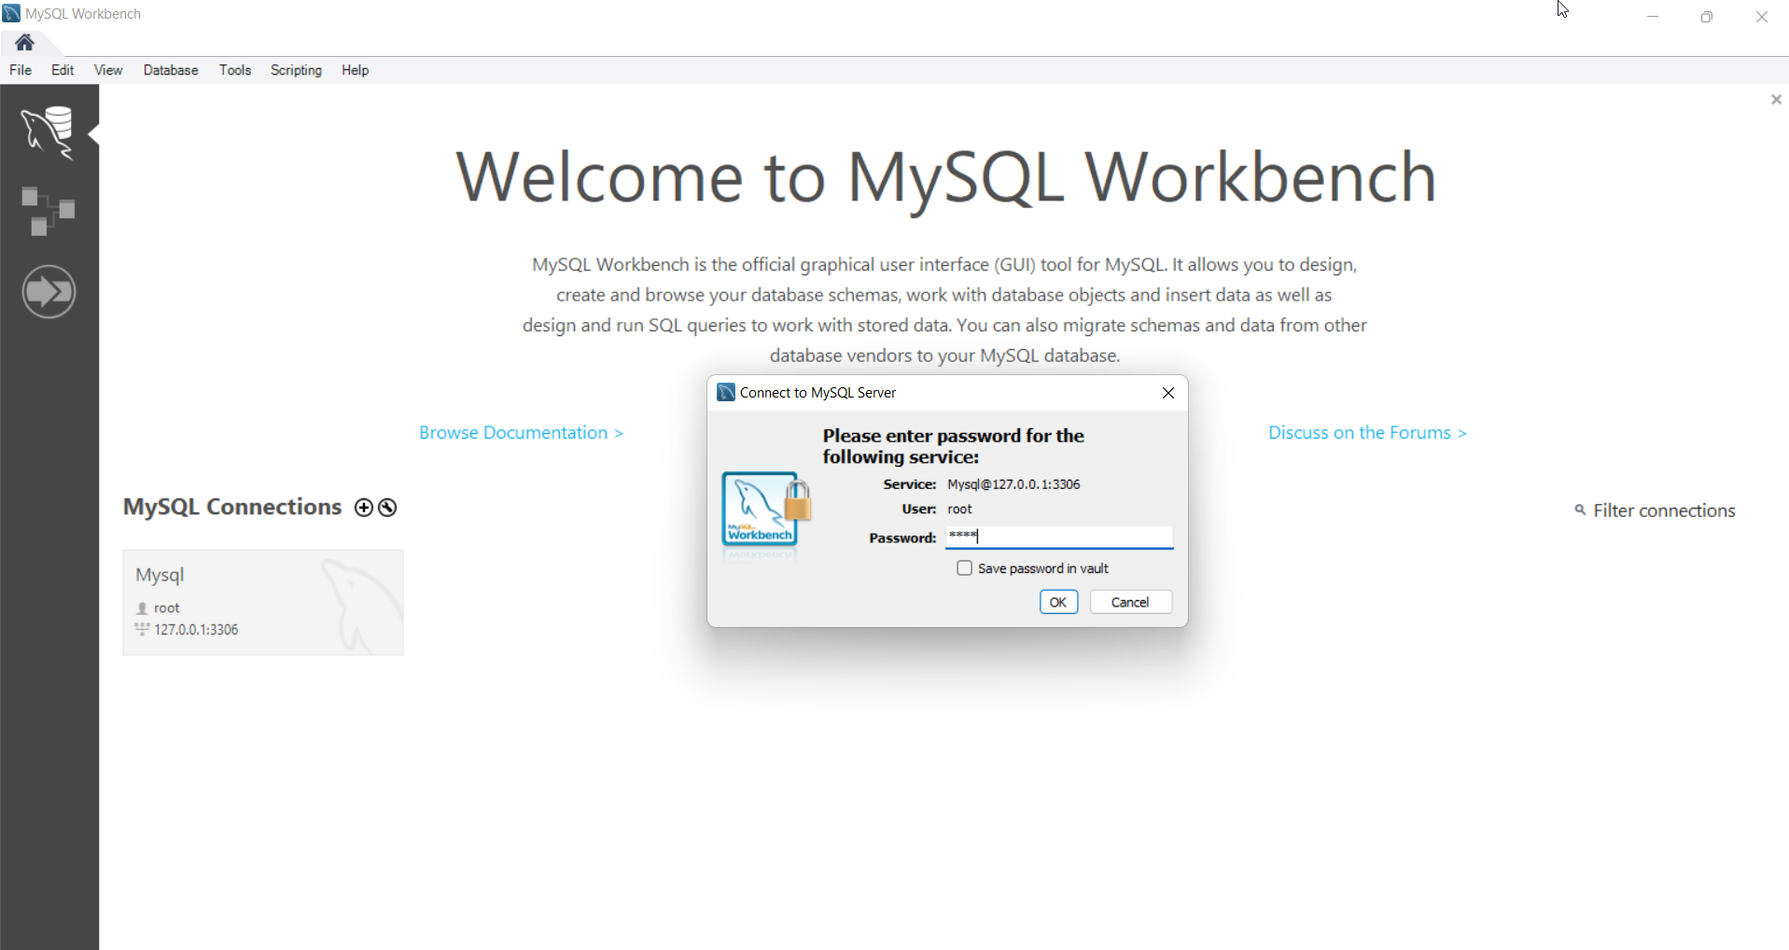

(ΕΙΚΟΝΑ1)

**2.2 Εγκατάσταση του database driver στον Tomcat 8**

Αφού εγκαταστήσαμε τον mysql-connector-java-8.0.29.jar αντιγράφουμε το database jar file στον κατάλογο lib που βρίσκεται εγκατεστημένος ο Tomcat.

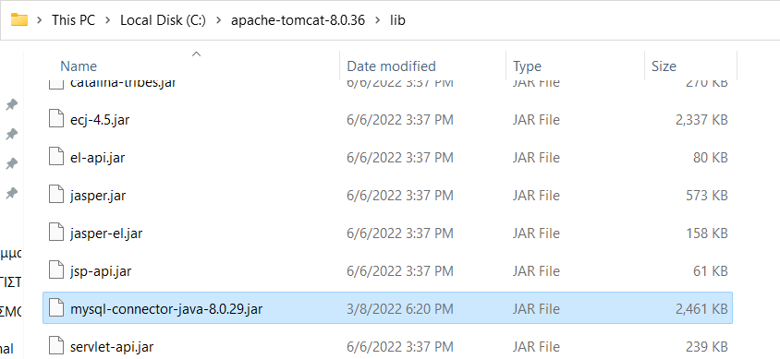

(ΕΙΚΟΝΑ 2)

**2.3 Εγκατάσταση datasourse στον Tomcat**

* Προσθήκη του datasourse descriptor στο αρχείο **context.xml** του Tomcat

(ΕΙΚΟΝΑ 3)

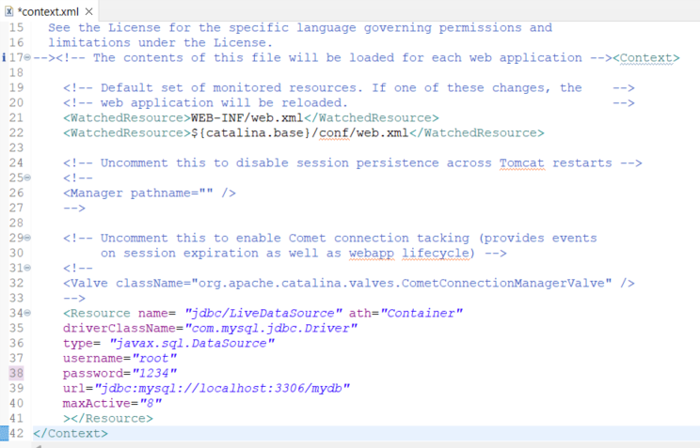

* Προσθήκη του XML resource reference στο αρχείο web.xml τους εφαρμογής τους.

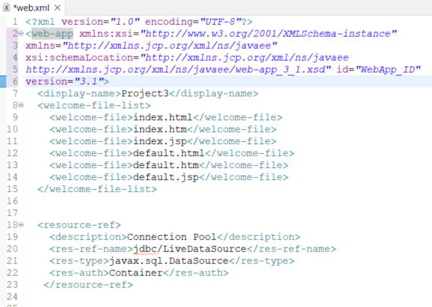

(ΕΙΚΟΝΑ 3)

**3 Δημιουργία Βάσης Δεδομένων**

**3.1**

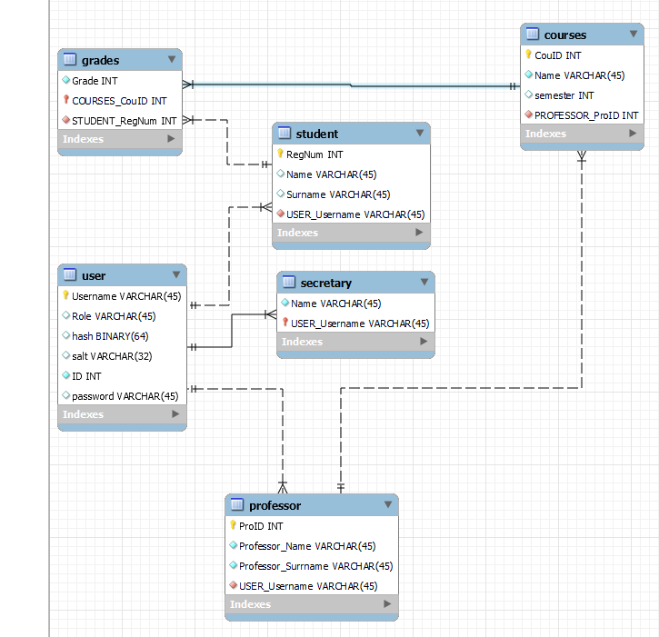

(ΕΙΚΟΝΑ 4)

**3.2**

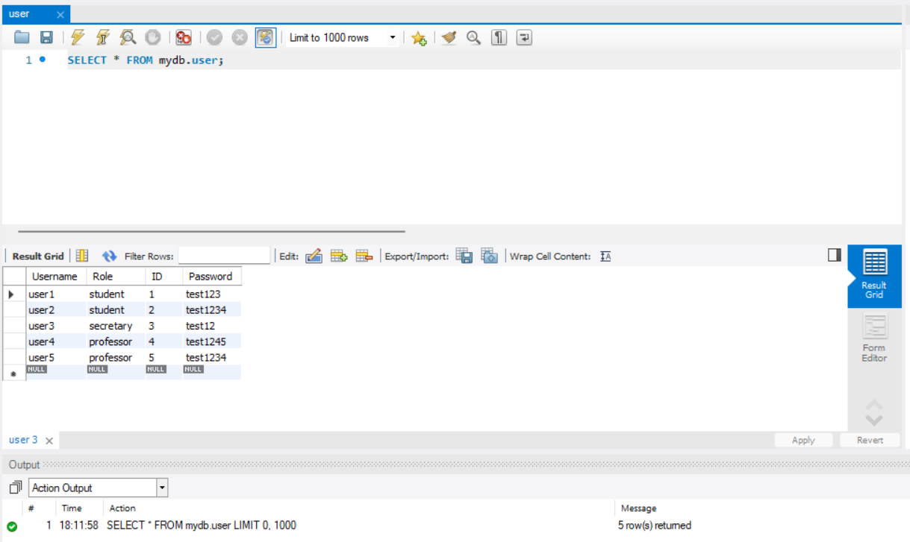

(ΕΙΚΟΝΑ 5)

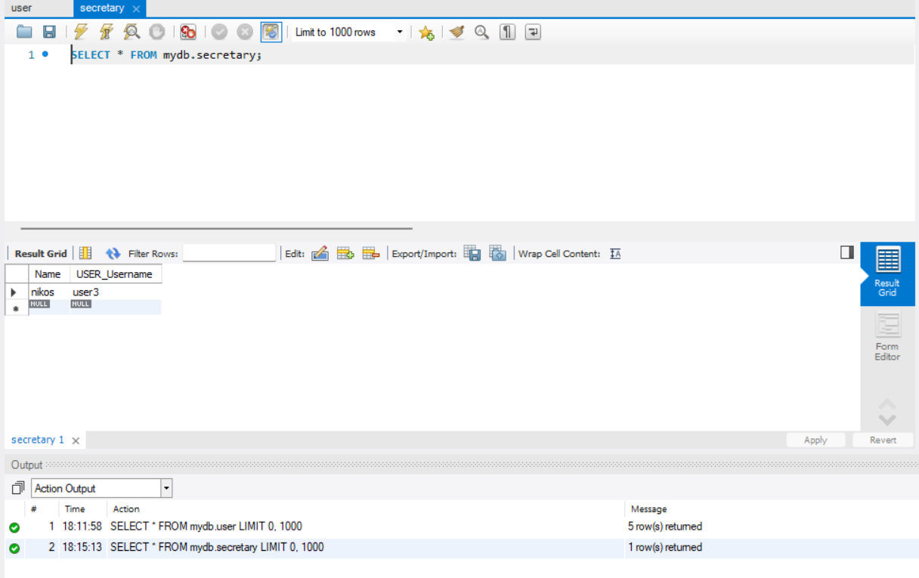

(ΕΙΚΟΝΑ 6)

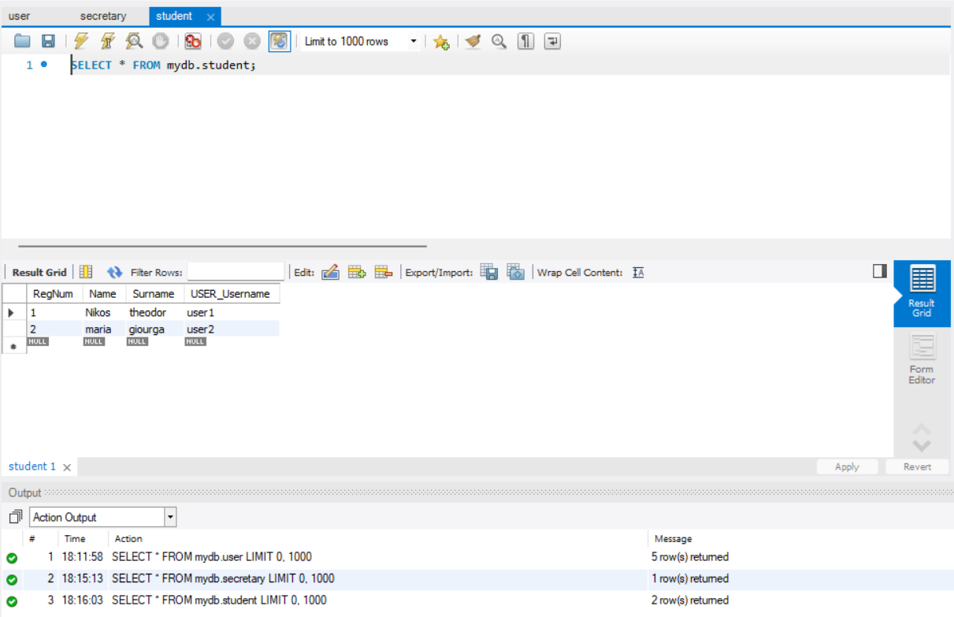

(ΕΙΚΟΝΑ 7)

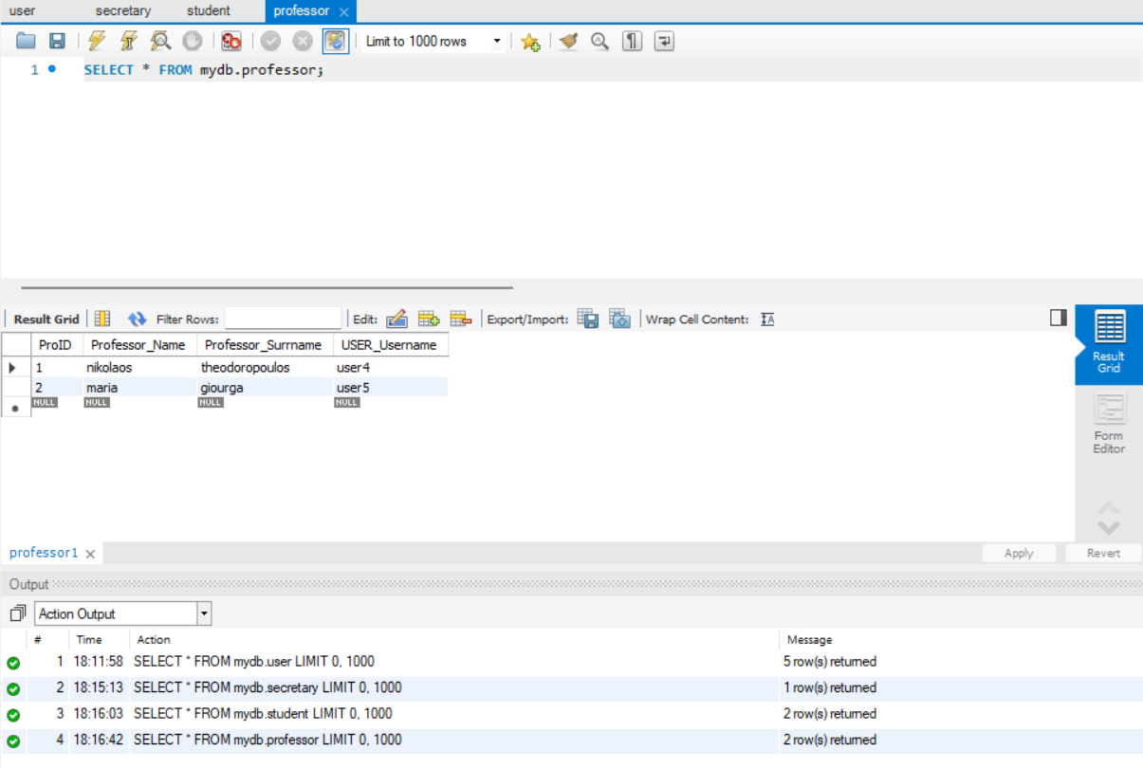

(ΕΙΚΟΝΑ 8)

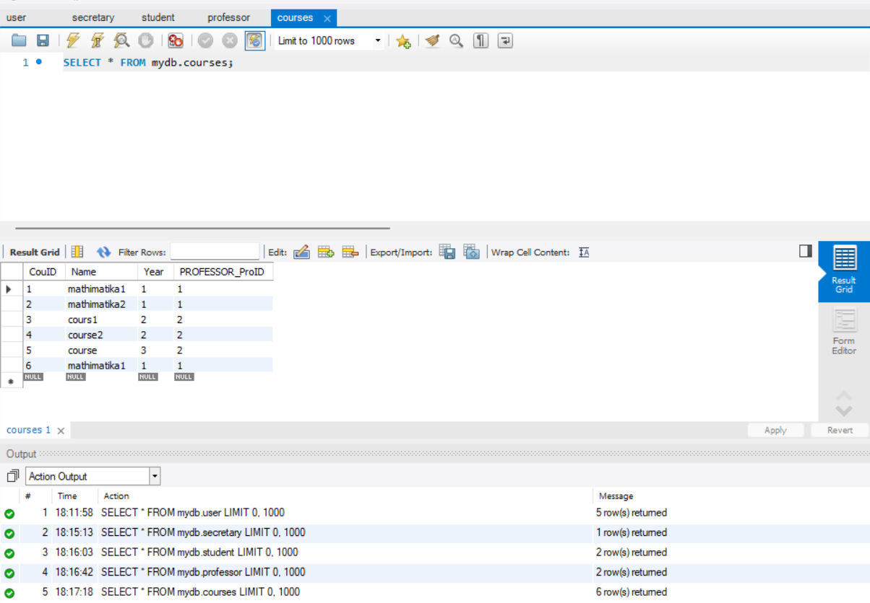

(ΕΙΚΟΝΑ 9)

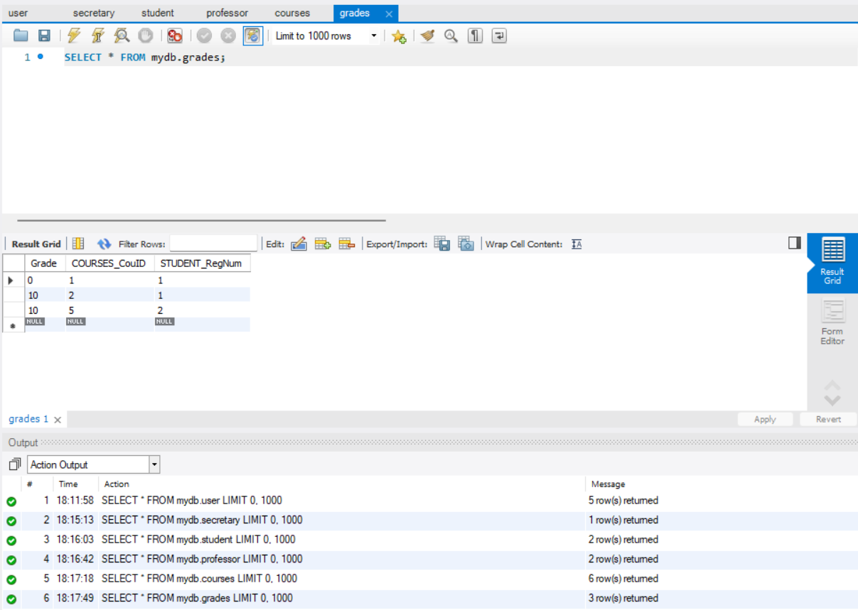

(ΕΙΚΟΝΑ 10)

**4 Web project και λειτουργίες**

**4.1 Secretary : Σύνδεση στον λογαριασμό**

Ο χρήστης συνδέεται στον λογαριασμό ανάλογα με την ιδιότητα (property) που του αντιστοιχεί και εφόσον υπάρχει καταχωρημένο το username και το password του.

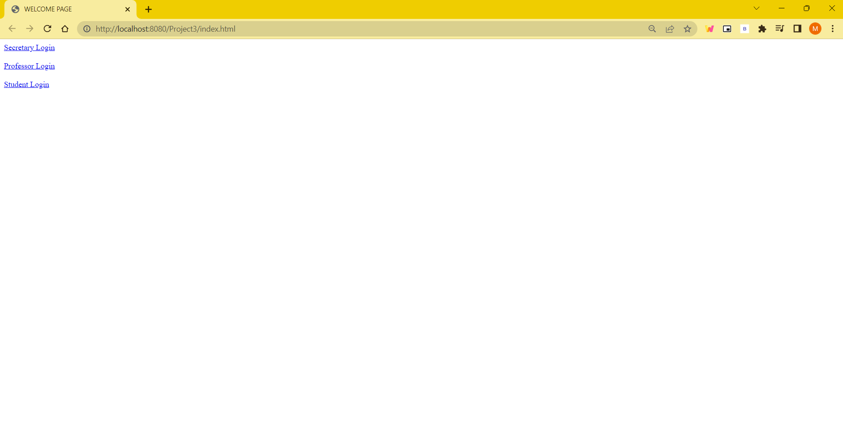

(ΕΙΚΟΝΑ 11)

(ΕΙΚΟΝΑ 12)

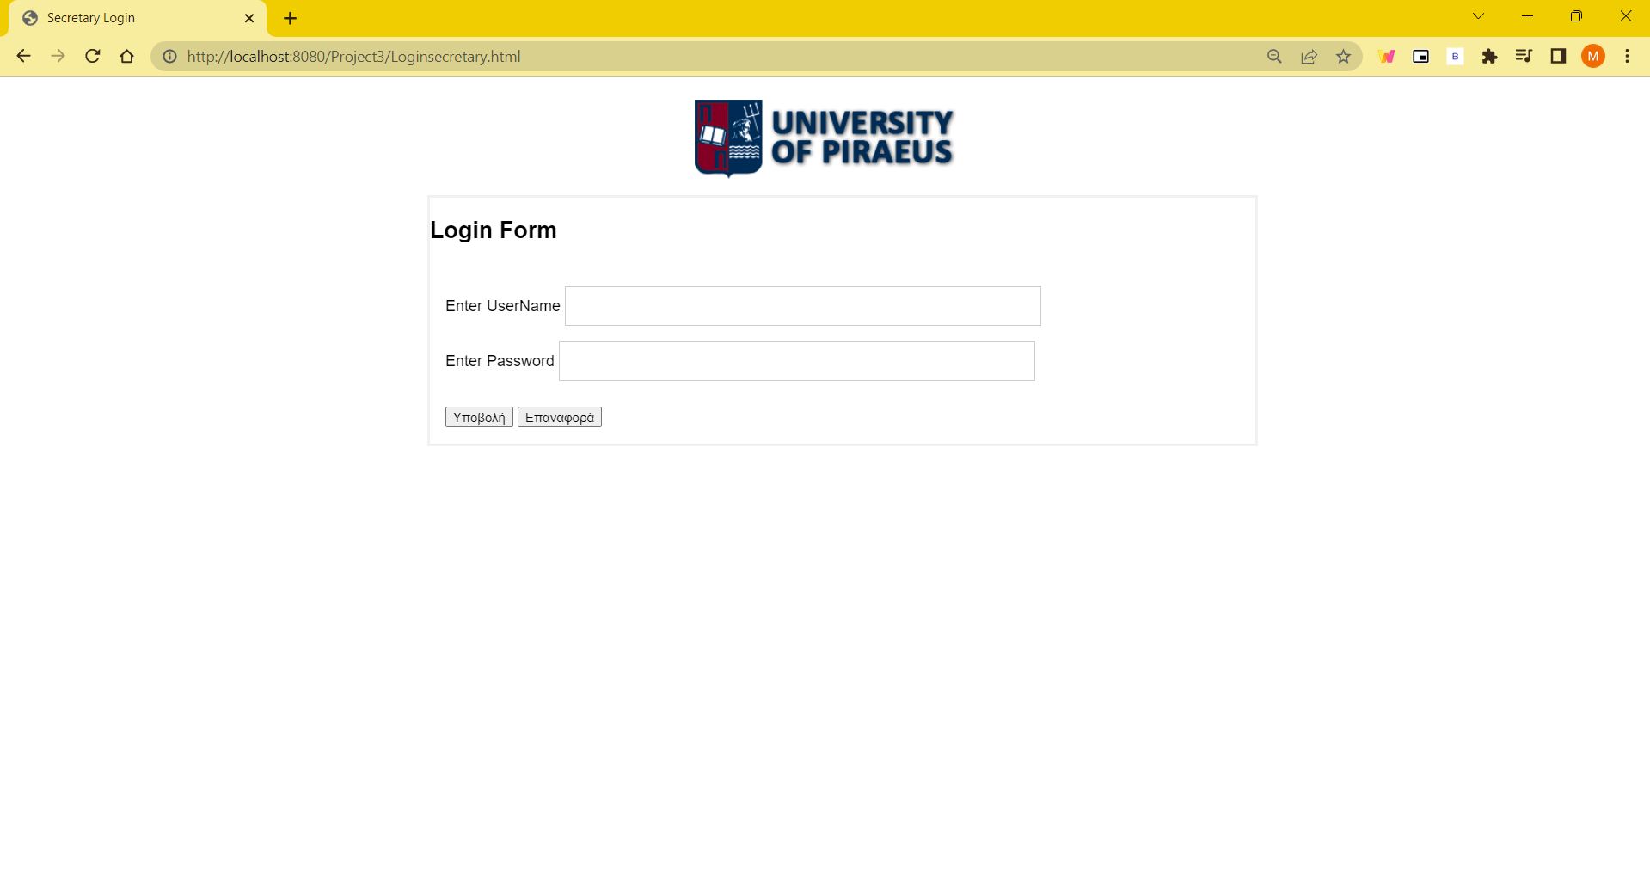

**4.2 Secretary : HOME**

Στην κεντρική προσφέρονται στον χρήστη οι παρακάτω επιλογές από το μενού:

1. HOME
2. COURSES
3. PROFESSORS
4. STATEMENTS
5. CREATE USERS
6. LOGOUT

(ΕΙΚΟΝΑ 13)

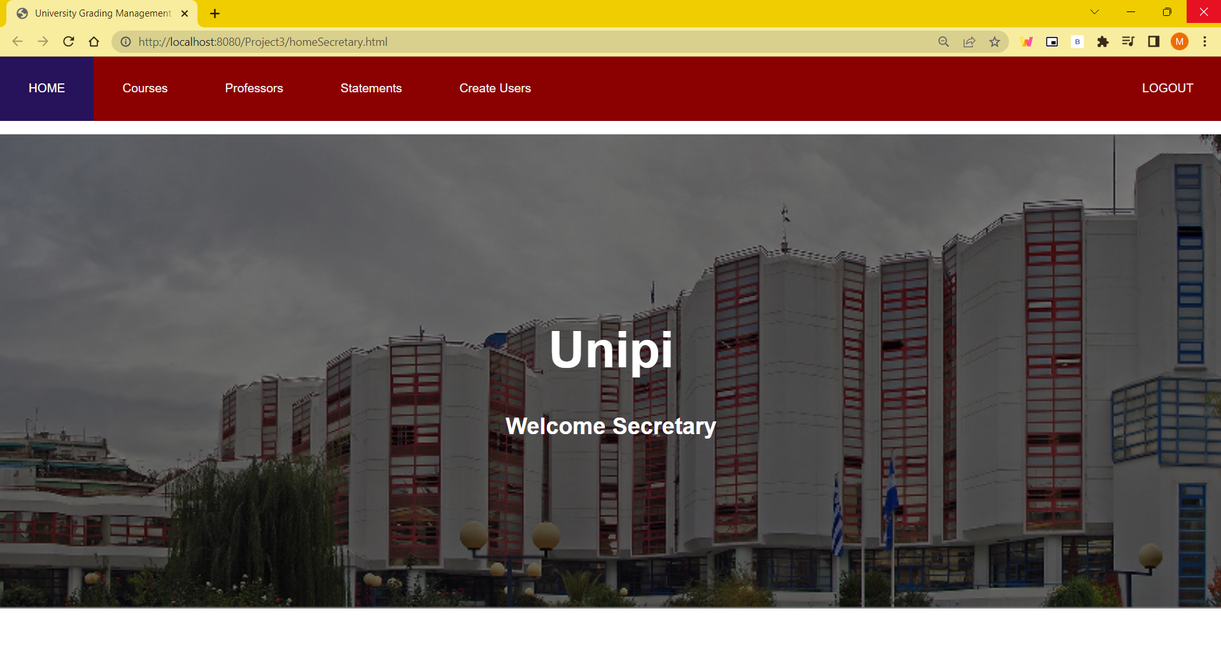

**4.3 Secretary : COURSES**

Στην επιλογή αυτή ο χρήστης μπορεί να δει:

* όλα τα μαθήματα που είναι καταχωρημένα στην βάση
* το ID του κάθε μαθήματος
* το έτος στο οποίο διδάσκεται
* το ID του καθηγητή που το διδάσκει.

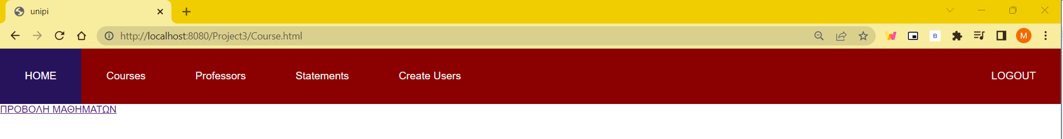

(ΕΙΚΟΝΑ 14)

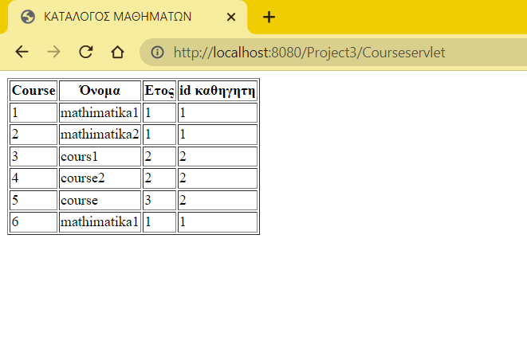

(ΕΙΚΟΝΑ 15)

**4.4 Secretary : PROFESSORS**

Στην επιλογή αυτή ο χρήστης μπορεί να δει:

* όλους τους καθηγητές που είναι καταχωρημένοι στην βάση
* τα μαθήματα που διδάσκουν

(ΕΙΚΟΝΑ 16)

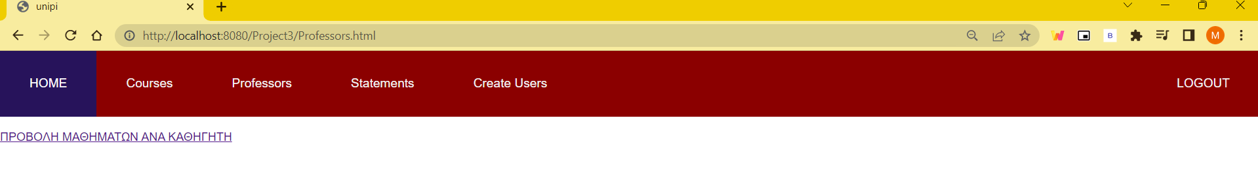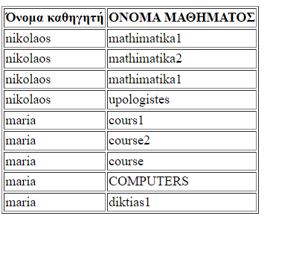

(ΕΙΚΟΝΑ 17)

**4.5 Secretary : STATEMENTS**

Στην επιλογή αυτή ο χρήστης μπορεί να καταχωρήσει μαθήματα στην βάση συμπληρώνοντας την παρακάτω φόρμα.

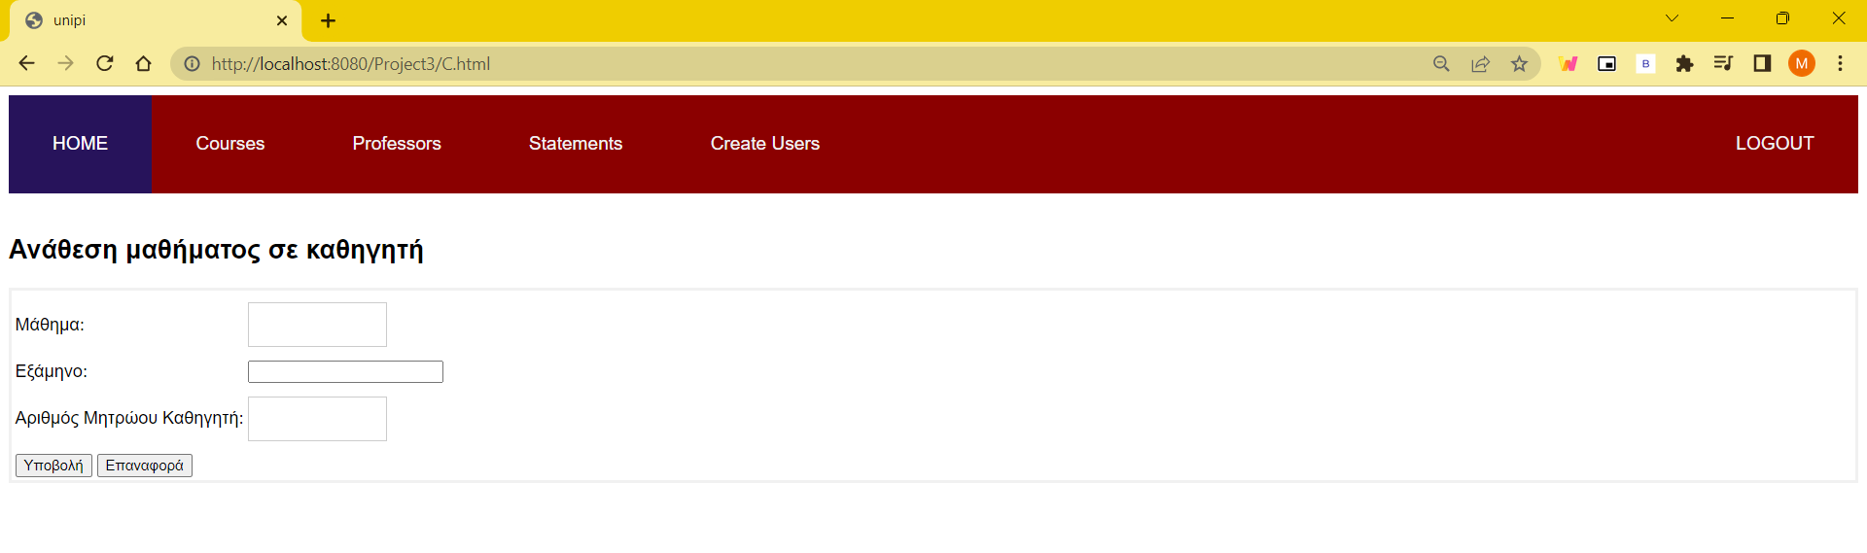

(ΕΙΚΟΝΑ 18)

**4.6 Secretary : CREATE USERS**

Στην επιλογή αυτή ο χρήστης μπορεί να δημιουργήσει νέους χρήστες στην βάση συμπληρώνοντας την παρακάτω φόρμα.

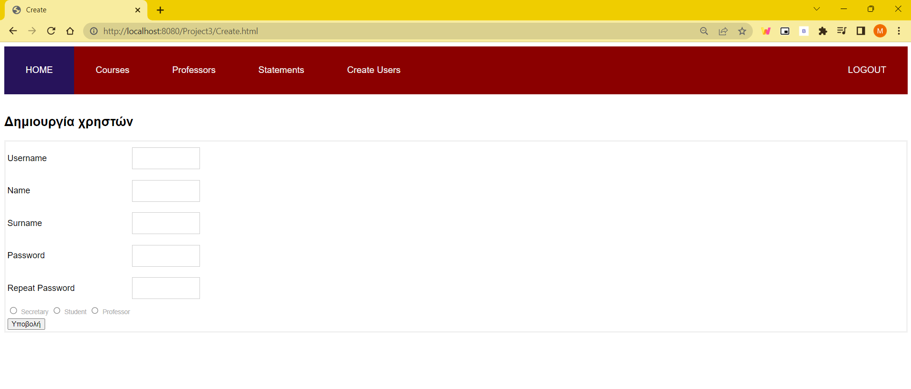

(ΕΙΚΟΝΑ 19)

**4.7 Secretary : LOGOUT**

Στην επιλογή αυτή ο χρήστης αποσυνδέεται από την σελίδα επιστρέφοντας στην σελίδα login.

(ΕΙΚΟΝΑ 20)

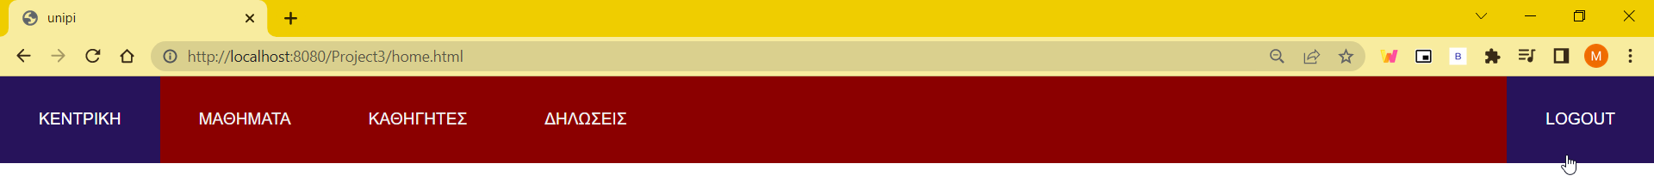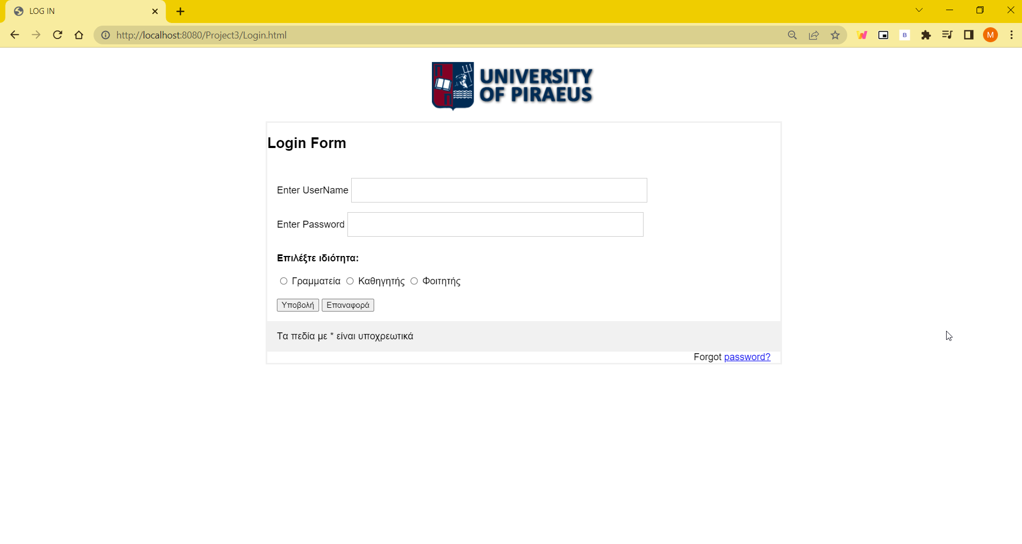

(ΕΙΚΟΝΑ 21)

**4.8 Professor : Σύνδεση στον λογαριασμό**

Ο χρήστης συνδέεται στον λογαριασμό ανάλογα με την ιδιότητα (property) που του αντιστοιχεί και εφόσον υπάρχει καταχωρημένο το username και το password του.

(ΕΙΚΟΝΑ 22)

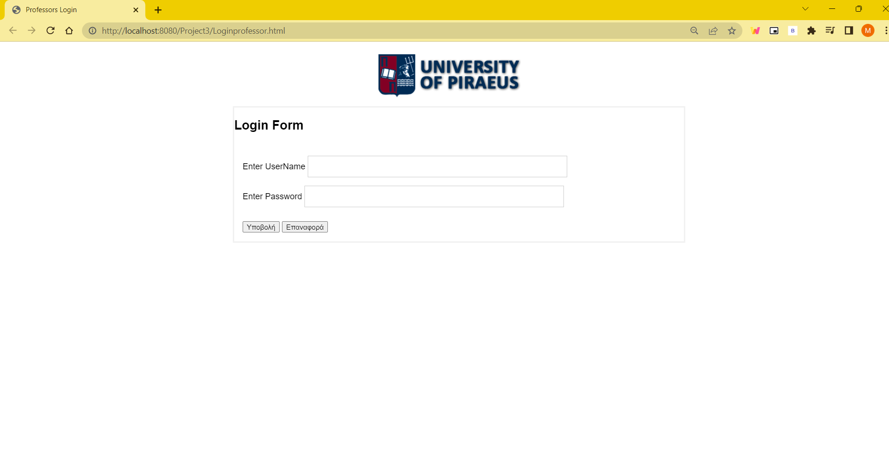

(ΕΙΚΟΝΑ 23)

**4.9 Professor: HOME**

Στην κεντρική προσφέρονται στον χρήστη οι παρακάτω επιλογές από το μενού:

1. HOME
2. STUDENT GRADES
3. GRADING
4. LOGOUT

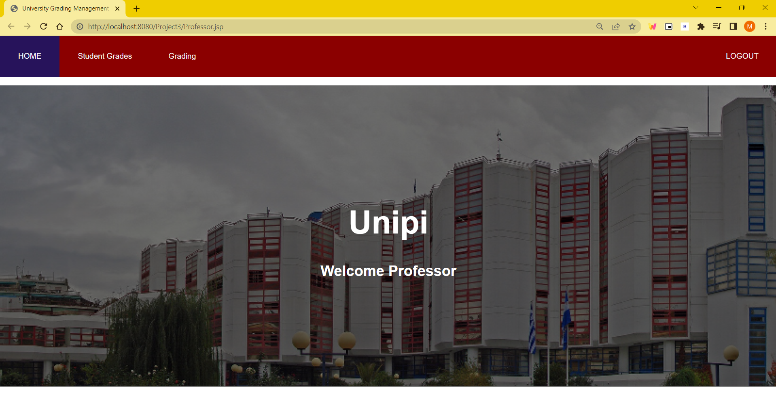

(ΕΙΚΟΝΑ 24)

**4.10 Professor: STUDENT GRADES**

Στην επιλογή αυτή ο χρήστης μπορεί να αναζητήσει τους βαθμούς των μαθητών του από τη βάση συμπληρώνοντας την παρακάτω φόρμα.

(ΕΙΚΟΝΑ 25)

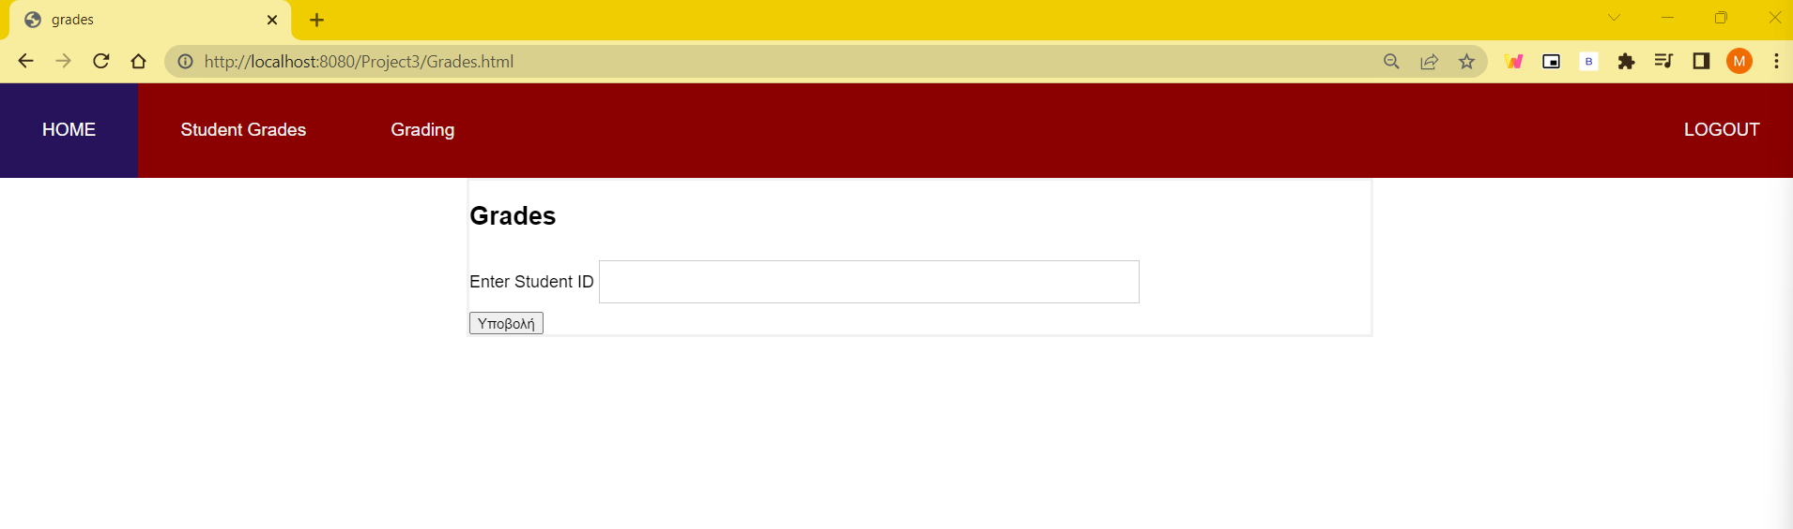

**4.11 Professor: GRADING**

Στην επιλογή αυτή ο χρήστης μπορεί να καταχωρήσει βαθμούς στην βάση συμπληρώνοντας την παρακάτω φόρμα.

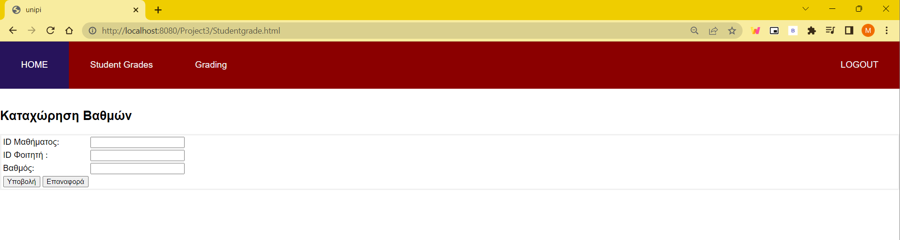

(ΕΙΚΟΝΑ 26)

**4.12 Professor: LOGOUT**

Στην επιλογή αυτή ο χρήστης αποσυνδέεται από την σελίδα επιστρέφοντας στην σελίδα login.

(ΕΙΚΟΝΑ 27)



(ΕΙΚΟΝΑ 28)

* 1. **STUDENT : Σύνδεση στον λογαριασμό**

Ο χρήστης συνδέεται στον λογαριασμό ανάλογα με την ιδιότητα (property) που του αντιστοιχεί και εφόσον υπάρχει καταχωρημένο το username και το password του.

(ΕΙΚΟΝΑ 29)



(ΕΙΚΟΝΑ 30)

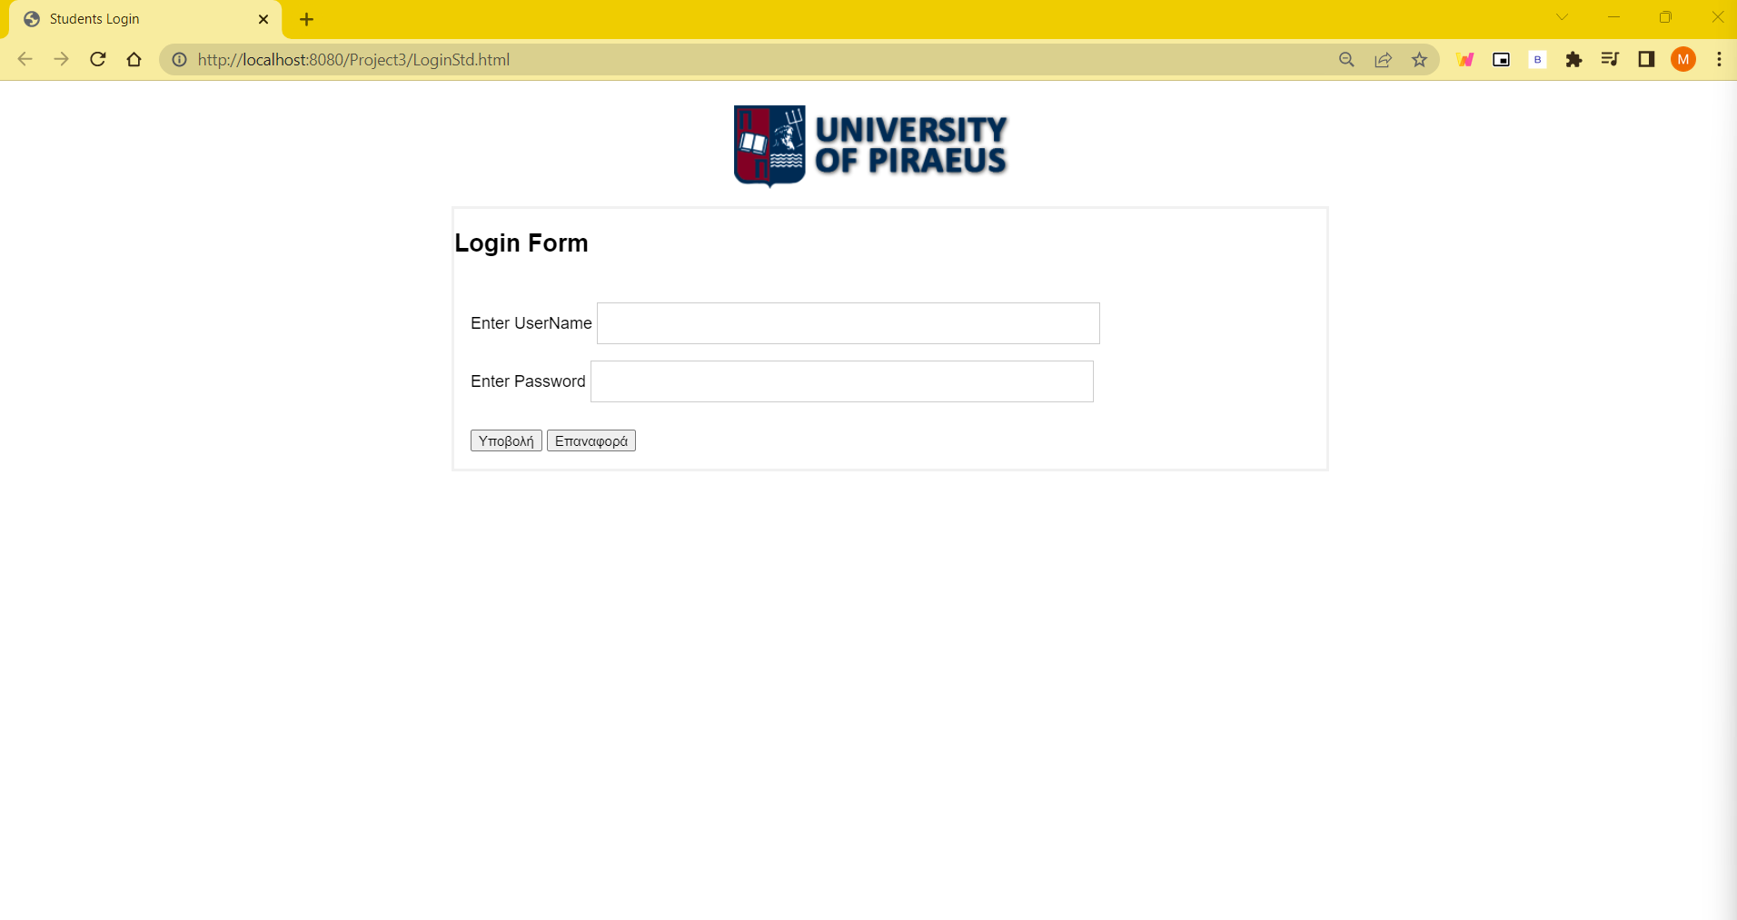

**4.14 STUDENT : HOME**

(ΕΙΚΟΝΑ 31)

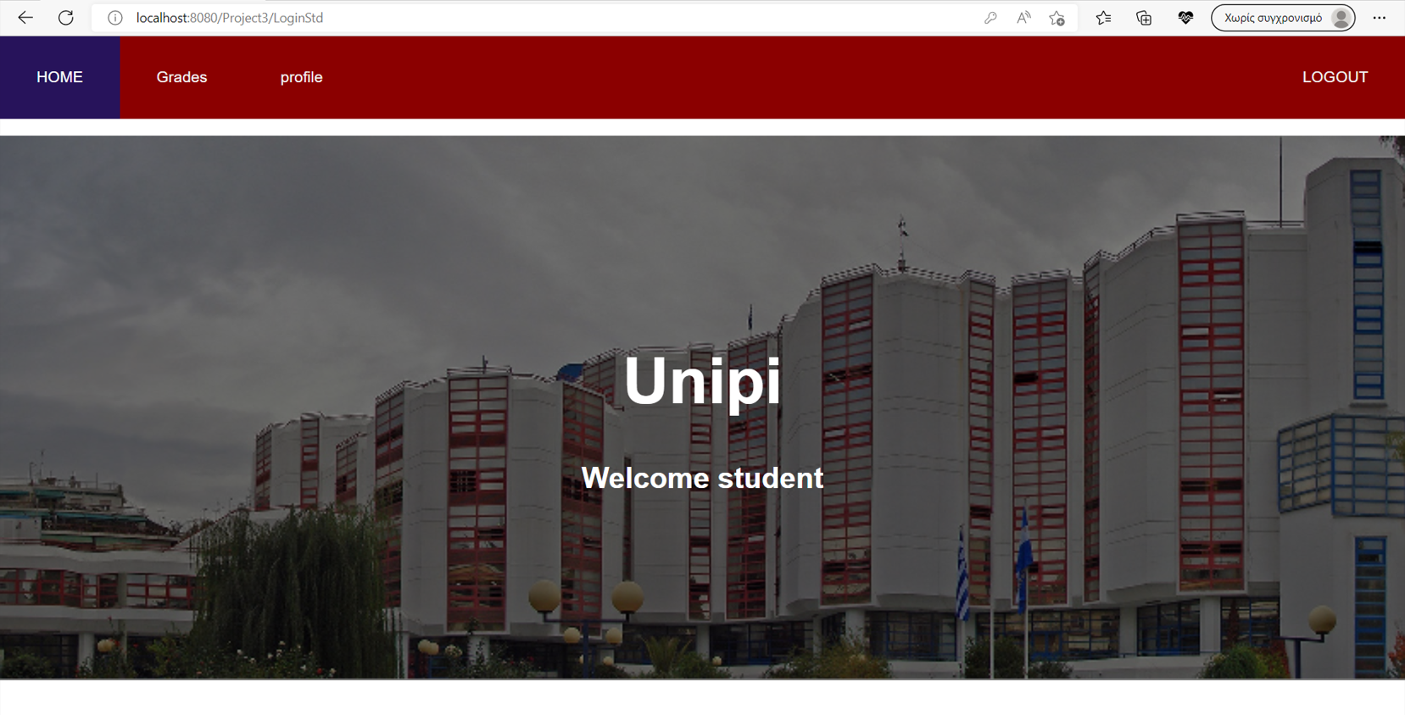

(ΕΙΚΟΝΑ 32)

